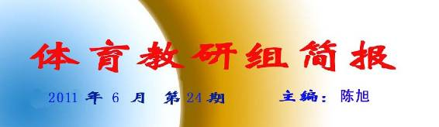

体育组2010-2011年度第二学期工作总结

学校体育工作以“健康第一”为指导思想，以《学校体育工作条例》为工作依据，以阳光体育校本化开发为抓手。在校领导的关注与支持下，在全组教师共同努力下，本学期全面完成了预定目标，并在阳光体育运动、体育教学及教师专业发展上取得了突破性进展。现总结以下：

一、阳光体育校本化开发形式多样、精彩纷呈
1. 学校“两操”不但具有一定的锻炼价值，而且还能反映学生的整体面貌，是学校学生管理工作方面的一项重要内容。本学期，体育组继续严格规范广播操、跑操活动的组织纪律和活动质量，把学生集体活动的效果与班级常规管理及评优、评先有机结合在一起，促进班级、年级自管在先，学生处、体育组积极跟进，有效提升了学生集体锻炼的活动质量。
2. “体育俱乐部活动”是我校首创的大课间组织形式，目前共设篮球、足球、排球、羽毛球、乒乓球、健美操、民间体育等7个俱乐部。在常规活动的基础上，我们也尝试不断提高各俱乐部的组织要求和活动质量，本学期要求各年级俱乐部必须组织一次以班为单位的团体竞赛，并把比赛结果纳入校春季运动会总成绩计算。此举有效激励了各俱乐部的活动积极性，仅高一年级就组织了篮球、足球、排球、羽毛球、乒乓球、健美操项目的年级联赛，有效促进了学生的参与热情，丰富了学生的课余生活，提高了学生的体育素养。活动的开展得到了广大师生的一致好评。
3. “体育达人秀”。“体育达人秀”是我校积极响应阳光体育运动全面开展的一项创举，学校为进一步促进学生参与体育锻炼，强健身体素质，张扬独特个性，于上学期末尝试开展了一系列健身项目的比赛（“阳光体育运动冬季体能明星赛”）。整个比赛历时一个月，在校园里刮起了一场人人参与锻炼、人人参与竞赛的旋风，比赛的优胜者获得了任校长亲自签名、颁发的“体育达人证”。 “体育达人秀”的开展拓宽了校运会的常规定位与组织方式，极大地促进了学生参与身体锻炼的热情，在收获健身效益的同时也博得了社会各界的广泛关注。
4. “一年四次运动会”的组织与落实。在去年学校开展“阳光体育运动冬季体能明星赛”取得良好活动效应的基础上，今年上半年，体育组、学生处积极筹备组织了“阳光体育运动春季技能明星赛”。本次技能明星赛，在指导思想上鼓励多数学生参加；在项目选择上有机结合体育课程教学开设的各类项目；在规则制定上做到简单易行；在组织实施上尽量利用大课间及课外活动时间。体育组协同学生自管会想方设法，促使人人参与、个个有项目。此举有效盘活了阳光体育大课间活动，提高了学生的体育技能，增强了学生的锻炼能力。同时也是使得我校在常州地区首创的“一年四次运动会”得到全面落实。
上述这些活动的开展，盘活了我校的群体活动，提升了我校群体活动的品质。可以说，在学校领导的关心下、各班主任的支持以及在全体体育教师的努力下，我校已探索出了一条属于自己的学校群体工作路线。

二、体育教学工作扎实、初显成效
体育教学是学校体育工作的主阵地。在“健康第一”的指导思想下，本学期体育组继续强化在课堂教学中“抓常规、学技能、教方法、增体能、悦身心”等要素。4月19日，常州市高中体育教师教研活动暨王渺一名师工作室第25次会议在我校举行，来自大市各重点高中30多体育教师代表参加了本次教研活动。本次活动的主题是高中体育模块教学课堂展示，体育组六位老师在同一时间向兄弟学校展示了我校的体育教学现场。整个活动充分展现了我校体育课程设置的校本化特色、学生优秀的体育素养、教师精湛的教学技能和课程管理的规范有序，六堂市级公开课博得了与会同仁的一致好评。
三、教师专业发展取得突破、收获实绩
教师专业发展的成效，决定了体育课堂教学的效果。在本学期，体育组全体教师加强学习，并且积极参与锻炼，提高运动技能水平。通过教研组、备课组研讨，老带新师徒结对的方式，教师的专业发展特别是青年教师专业发展得到了很大提高。在本学期举行的常州市体育教师基本功“大练兵”中，顾超老师斩获大市比赛一等奖、王姣老师荣获大市比赛二等奖，我校是本次大赛最大的赢家，同时也是体育组在基本功大赛史上的最佳战绩。
四、不足与反思
1．教师专业发展方面，特别是五级梯队人数方面还存在较大问题。加速教师专业，早出高端专业教师，是整个教研组需要努力的方向。
2．教师科研水平还需提高，特别是青年教师教科研水平较为欠缺。这需要年轻教师提高认识，形成发展“内驱力”并不断践行。

我校顾超老师参加江苏省中小学骨干教师培训
根据国家体育总局、教育部倡导的“科学健身校园行”活动，大力推进“亿万学生阳光体育活动”的重点项目——啦啦操项目的开展，满足青少年学生对啦啦操运动的需求，国家体育总局体操运动管理中心计划从2011 年起在全国范围内推广啦啦操等级规定套路（第一套），组织啦啦操等级规定套路达标工作。按照省教研室的要求，6月26-28日我校顾超老师前往无锡参加培训学习。
本次骨干教师培训班，由省教研室孟文砚老师亲自带班，在最后的结业考试结束后，孟老师给本次活动总结概括了本次培训的四个特点：
1.培训内容内容多,有舞蹈啦啦操规定套路(花球)、技巧啦啦操规定套路、舞蹈啦啦操规定套路(街舞)、健身秧歌、排舞等等，除了实践还有理论课程。
2.培训队员多，要求高。有些项目练习有难度，苏锡常等地的学员有较好的基本功学习起来比较快，个别市的学员基础薄弱课堂练习有困难，但他们能通过各自的方式、通过队员间相互帮助也能赴上也能完成学习，这说明了大家学练能力强。
3.本次培训组织安排好，本次培训班在李育林教授和老教授傅雪云的精心组织安排下，每个工作扎扎实实地完成，并取得很好的效果，选派的教练员都是有着丰富国际比赛经验的国家级的健将，他们年轻有朝气，他们技术强、教学方法好给大家留下了深刻的印象。
4.网络报道扩大了影响，这次培训省教研室组织了江苏学校体育主编曹卫民老师亲临一线，并选派了无锡通讯员芮振宇老师。通过两位老师的努力，将我们每天培训活动及时准确地传到江苏学校体育网，许多参加培训老师的照片已通过江苏学校体育网传到你的学校、你的同事、朋友那，通过网络也让全省其他没有来参加培训的老师知道我的培训班的盛况，也了解到我们培训班的快乐。

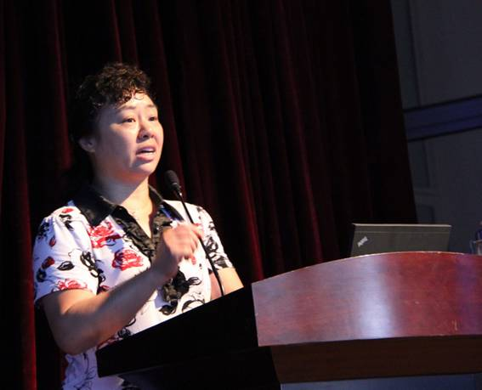
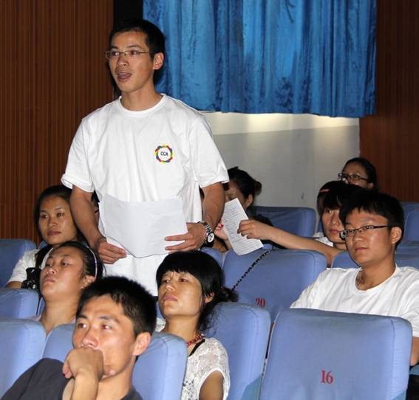

运动健康小常识
1、去正规的健身房锻炼。
选择专业的、有经验的教练。开始有计划的练习前，要进行相应的身体测试与体能检测。根据个人情况让教练量身定做训练计划。按照健身房的相关要求，依据教练提出的建议定期健身，是预防运动损伤最直接的好方法。
2、制定一个完善的、有规律的计划。
以减脂为例：一般来说，首先每周应安排2次力量器械训练，目的是提高脂肪的氧结合能力；其次每周安排2次强度较大的心肺功能练习，目的是增加健康指数。30分钟以上的练习，心率控制在约为70%--80%的最大心率，可以消耗更多的脂肪。最大心率是用220减去你的年龄而得来的。例如，一个20岁人的最大心率为220-20=200，他运动时每分钟心跳，应在200*70%=140或200*80%=160左右，这样可以消耗更多脂肪。
当然，每周2次简单的心肺练习，如肌体健身课，让你的健身过程更有乐趣。最后，还建议你做半小时的运动，仅散步或骑单车就可以。
3、关于运动前后的饮食，要依据个人情况。
一般来讲，进食后肌体要拿出一部分时间来组织消化，不宜马上运动，至少要在半小时后再开始。 健身后，肌体在20分钟内渴望补充能量，这时也是吸收最好的时段，如果你是运动员，在健身后20分钟内进食会超量恢复；但如果你要减脂，就一定要在健身结束30分钟后再进食。
4、我们极力呼吁，跳操时一定要喝水。
一般比较科学的方法是在练习15分钟之后补水250毫升，可用排尿的方式来检测你身体的摄入水量是否充足。如果排尿时无色，说明你不缺水。
1小时内的练习，水是最好的补能剂，但超过1小时的练习，就不仅仅要喝水了，在补水的同时，还要适量地补充一些运动饮料。另外，喝水有利于排汗，而排汗是使体温降低的好方法，所以，我们要抛弃运动时禁水的旧观念。

健身者自我防范小贴士：

1. 健身过程中千万不要用手接触面部，尤其是眼睛。

2. 可以准备1小瓶75％的酒精，在锻炼后没有时间洗澡的情况下，用酒精将手掌彻底擦一遍，可达到消毒的目的。需注意的是酒精的量要足，要达到让两手湿润的程度。

3. 不要光脚站在更衣室的地面上。

4. 如果最近一段时间是感冒或某种传染疾病的多发期，则应避免去健身房锻炼。

新教师“职称定级课”课堂教学设计

篮球跳投技术教学设计
常州市第一中学 王 姣
一、教材分析
（一）高中体育与健康课程是一门以身体练习为主要手段，以体育与健康知识，技能和方法为主要学习内容，以增进高中学生健康为主要内容的必修课程，具有鲜明的综合性，强调多种内容、功能、价值的整合，同时“课标”对模块内容要求坚持“健康第一”的指导思想，培养学生健康的意识和体魄，努力改革课程内容与教学方式，体现课程的时代性，强调以学生发展为中心，帮助学生学会学习，注重学生运动爱好和专长的要求，有水平五和水平六两级学习水平，并体现目标统领内容的原则、选择性原则、目标可操作性和观察性原则及建立发展性评价体系。主要为体现学生学习的选择性和学生的发展性及兴趣、爱好和专长，通过学习了解篮球项目社会和锻炼价值，提高对篮球运动的认识和参与兴趣，掌握上面所说明的篮球各种领域，提高身体素质，重视情感过程，关注社会的健康问题，学会自主、合作、探究学习，学会欣赏和评价。
（二）高中篮球教材的内容是在初中教材基础上，依据高中学生身心发展的特点和社会发展的需要而确定的，与初中教材相比，高中篮球教材在难度、运动负荷、对抗性、组合性、竞技性等方面都有不同程度的提高，同时增加了理论知识的比例和一些有关运动文化方面的知识，可帮助学生更准确地认识和理解教材，开阔学生的眼界，注重处理从掌握技术到运用技术的过渡问题，但是高中教材有对初中教材出现过的技术体现必要的重复（拓展），具有对学生相同的学习目标部分。
二、学情分析
（一）篮球是高中学生（特别是男生）最受欢迎的运动健身项目之一，对多数同学而言，在初中、小学对最基础的知识内容进行了学习，然而没有进行过较系统的掌握，但作为本地区初中升高中的必考内容和传统项目，相对基础略高，同时通过行政部门的传统篮球赛也冒出了一批同学，因此会有参差不齐之感。
（二）高中学生学习本模块，正如前面所说，可能会遇到技术较难掌握，意识难培养，同时场地、器材不能充分满足，最为突出的是，a 对篮球运动模块认识不够，不注重基础知识，技能的学习，好高骛远。b 由于学生参差不齐，造成吃不饱和吃不了的现象。c 对一些错误的技能形成一时难以纠正。
（三）不同内容，根据内容的性质、特点，采取相应的教学手段和策略。同时在学习的过程中，也相应的采取不同学习策略，主要表现为：自主学习、合作学习、探究学习、评价式学习、创造性学习、拓展性学习、信息化学习。

三、教学目标
1、认知目标：通过教学，学生能领会正确的跳起投篮技术要领。
2、技能目标：通过学练，有70%的学生能在练习中完成跳起投篮技术。
3、情感目标：通过学习、比赛，提高学生的自信心和调节情绪能力，培养学生勇敢顽强，团结协作的品质，并让学生体验成功的喜悦。
四、教学重、难点
重点：最高点出手稳定
难点：起跳充分，身体协调发力
五、教学流程
（一）准备部分
1．课堂常规2．准备活动:①喊数抱团 ② 球操：4×8拍（体转体侧 *腹背*弓步压腿*手腕踝*连续跳投） 3．熟悉球性练习
（二）基本部分：1．跳投技术的巩固与提高 2.跳投技术的运用 3.跳投技术运用拓展
1.跳投技术的巩固与提高：①持球原地跳投模仿练习 ②加假动作虚晃的原地跳投 ③横向运球急停跳投练习
2.跳投技术的运用：①两人一组配合虚晃急停跳投 ② 两人面对相距3-4米持球做一步或两步急停跳投练习 ③篮下挑起投篮巩固练习 ④一对一实战利用假动作或左右两侧交叉步突破后跳投
3.跳投技术运用拓展：半场4打4
（三）结束部分
1．集合整队2．放松活动和评价小结：3．布置课余作业：参加一场篮球比赛4．执行课后常规：包括收器材等 5.师生再见

